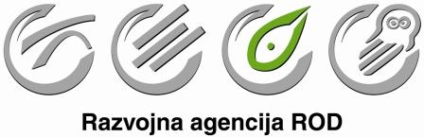
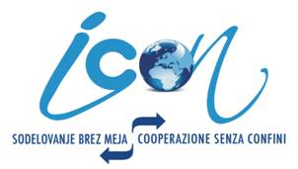

Match-making B2B Idrija
VABILO
Poslovna konferenca
GZS Območna zbornica za severno Primorsko s SDGZ – Slovensko deželno gospodarsko združenje iz Trsta ter partnerji projekta iCON in Uradom vlade RS za Slovence v zamejstvu in po svetu, vas vabimo, na poslovno srečanje slovenskih, italijanskih, avstrijskih, bavarskih ustanov in podjetij. Srečanje bo potekalo ob priliki Poslovne konference Mednarodno povezovanje podjetništva v
Idriji, grad Gewerkenegg
16. in 17. aprila 2013
Sodelovanje na mednarodnem poslovnem srečanju je odlična poslovna priložnost za navezovanje poslovnih stikov za bodoče sodelovanje in za izmenjavo izkušenj ter poslovnih informacij.
Okvirni program:
08:30 – 09:00 | Registracija udeležencev
09:00 – 10:30 | Predstavitev gospodarskih ustanov iz Slovenije
10:30 – 11:40 | Predstavitev gospodarskih ustanov izven Slovenije
11:40 – 12:40 | Odmor in pogostitev udeležencev
12:40 – 15:00 | Predstavitev ustanov iz regije in zamejstva
15:00 – 18:00 | „MATCH – MAKING” individualni razgovori – B2B

Udeležba na dogodku je brezplačna. Prosimo vas, da nam pošljete izpolnjeno priloženo prijavnico, lahko po mailu: oz.sev-primorska@gzs.si ali po faksu 05 33 060 31 najkasneje do 10. aprila 2013. Za prevajanje je poskrbljeno.

Območna zbornica za severno Primorsko

E.I.N.E.

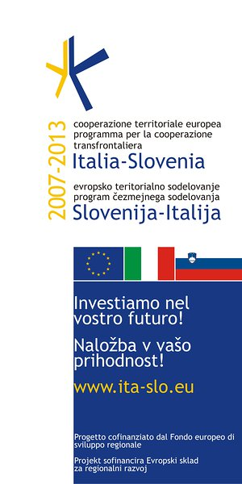


Projekt sofinanciran v okviru Programa čezmejnega sodelovanja Slovenija-Italija 2007-2013 iz sredstev

Ministero dell'Economia
e delle Finanze
Evropskega sklada za regionalni razvoj in nacionalnih sredstev
Progetto finanziato nell'ambito del Programma per la Cooperazione Transfrontaliera Italia-Slovenia 2007-2013, dal
Fondo europeo di sviluppo regionale e dai fondi nazionali.

